**Webiblioteka – проект Ельцова Павла**

Данное веб-приложение облегчает взаимодействие читателей и библиотекарей с книгами библиотеки. Суть проекта перенесена из предыдущего проекта – оффлайн-приложения, которое также позволяло работать с читателями.

В процессе разработки использовались:

- языки программирования: Python 3.11 для основных файлов и различные библиотеки, HTML 5 для разметки страниц, CSS 3 для стилизации некоторых отдельных элементов, SQL для работы с базами данных;

- сторонние приложения: PyCharm Community Edition 2021 для работы с кодом, SQLiteStudio для работы с базой данных.

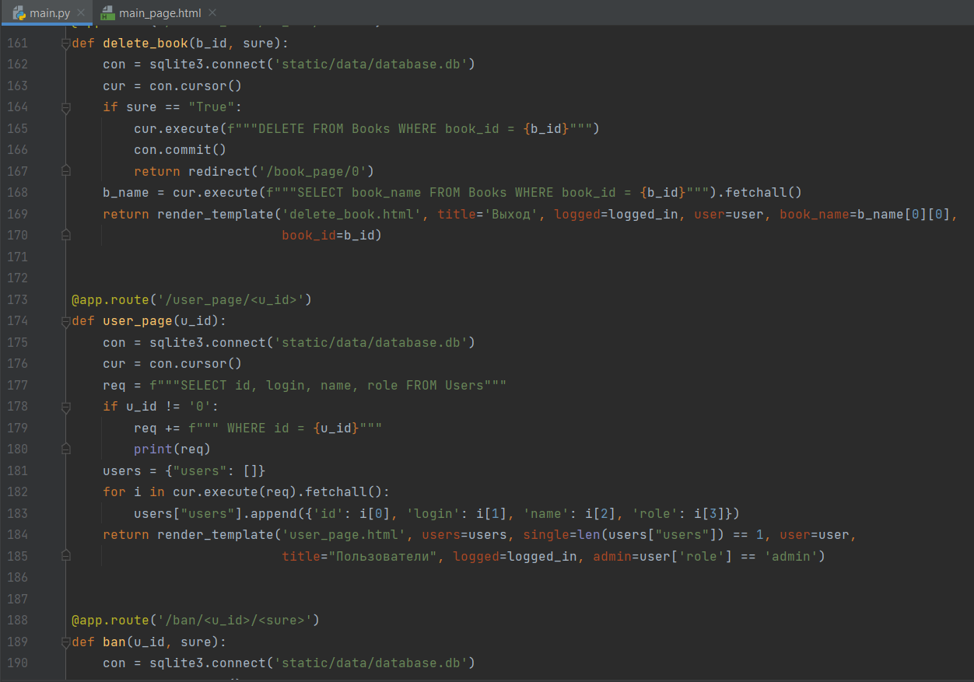

Проект представляет из себя сайт, состоящий из различных страниц, соединённых ссылками друг на друга. Каждой странице соответствует функция в главной программе *main.py*, отрисовывающая html-страницу либо переправляя на другую таковую.

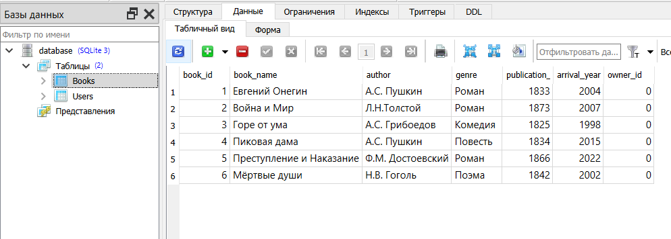

Данные о пользователях и книгах хранятся в баз данных *database.db.*



Сверху каждой страницы есть панель навигации, с помощью которой можно попасть на главную страницу и страницу входа.

**Главная страница**

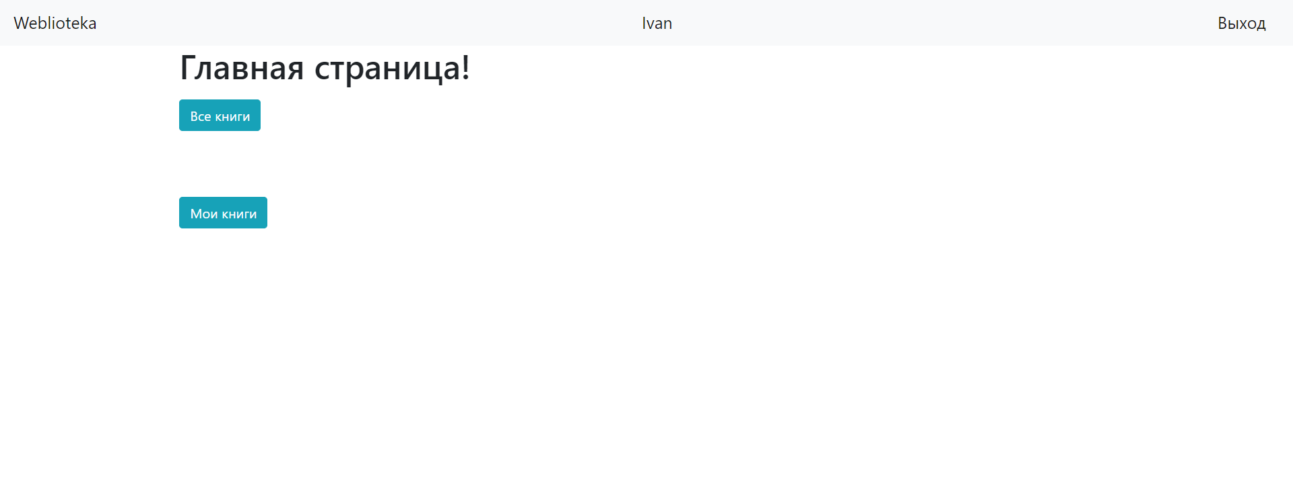

Отсюда можно просмотреть список всех книг. Если пользователь вошёл в аккаунт, то ему будет доступен список книг, которые он заказал. Администраторам сайта возможен просмотр списка пользователей.

**Все книги/Мои книги**

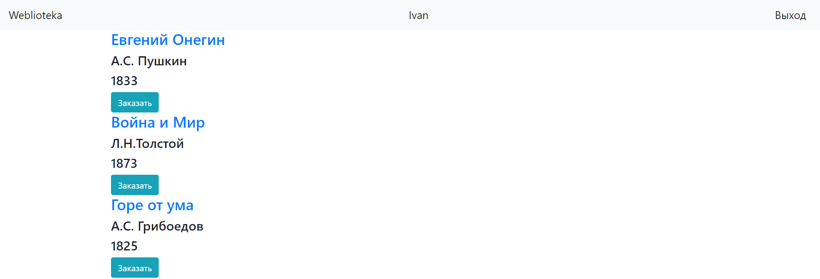

Список книг, нажав на заголовки которых, можно попасть на их персональные страницы. После авторизации возле каждой книги появится кнопка «Заказать», которая добавит книгу в список пользователя, или «Сдать», если книга уже имеется у пользователя. Администраторы могут добавлять и удалять книги из списка.

**Страница книги**

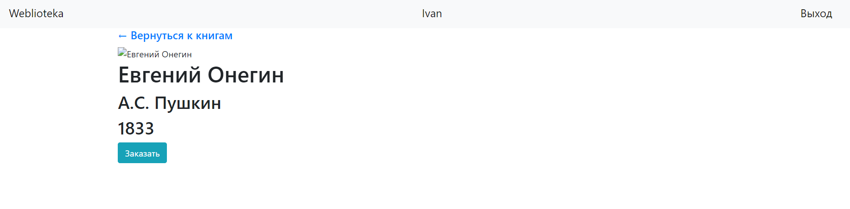

Показана основная информация о книге – название, автор, год издания; кнопка Заказать/Сдать при авторизации.

**Вход/Регистрация**

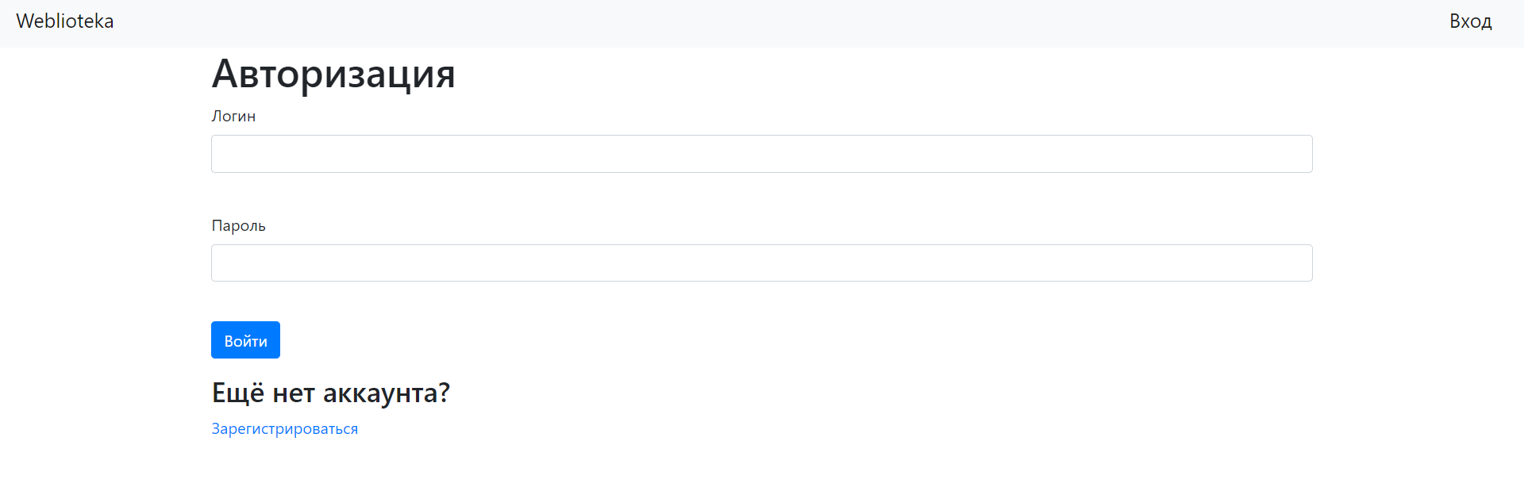

Стандартные формы для авторизации пользователей. После регистрации данные о пользователе – логин, имя и пароль – добавляются в базу данных.

**Пользователи**

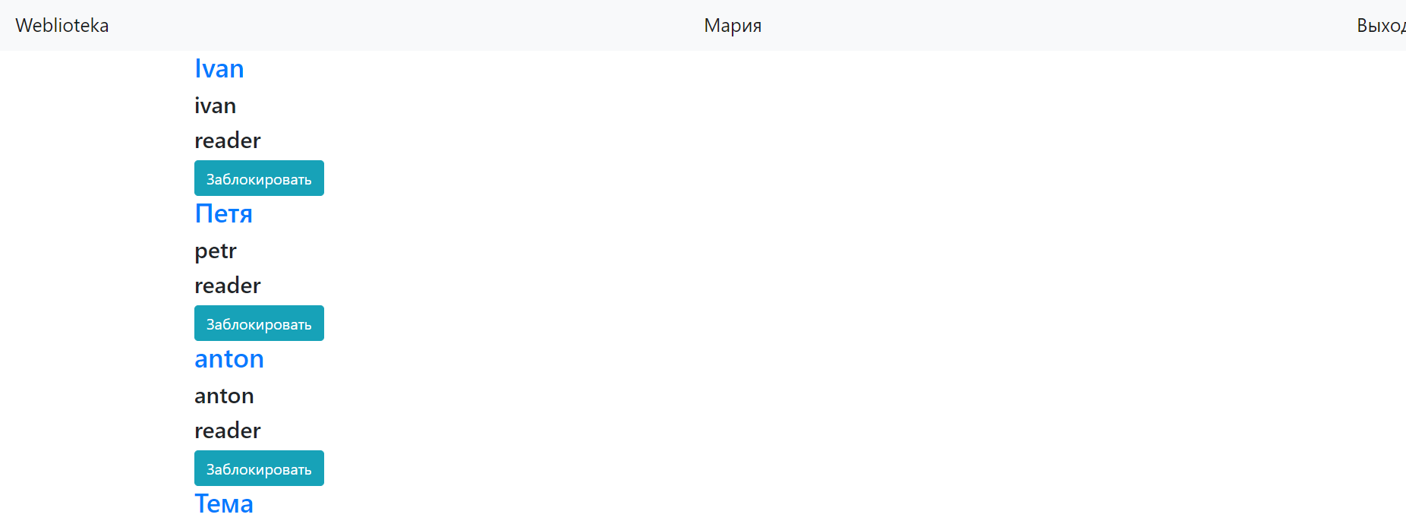

Страница, доступная только для администраторов, через которую можно блокировать пользователей и смотреть различную информацию о них.

Пока что сайт ограничивается этими страницами, но в будущем проект будет непременно расти и улучшаться.